ÇELİK TENCERE

İnsanlar işlerini gerçekleştirmek için bir takım eşyalar üretmişlerdir.Bu eşyalar ise cam,tahta,demir,kumaş ve plastik gibi farklı maddelerden yapılmıştır.

Aşağıdaki eşyaların hangi maddelerden yapıldığını bulup işaretleyiniz.
Eşya | Demir | Tahta | Kumaş | Plastik | Cam
Çatal
Bardak
Sandalye
Leğen
Tabak
Sürahi
Askı
Ayna
Yorgan
Gömlek
Masa
Perde
Ayakkabılık
Top
Tava
Eşofman
Flüt
Gözlük
Klavye
Evinizde bulunan eşyaları düşünerek aşağıdaki kutulara 4 er tane eşya ismi yazınız.

Metal  …………………………………  ………………………………….  ………………………………….  ………………………………….. | Cam  …………………………………  ………………………………….  ………………………………….  …………………………………..
Plastik  …………………………………  ………………………………….  ………………………………….  ………………………………….. | Kumaş  …………………………………  ………………………………….  ………………………………….  …………………………………..

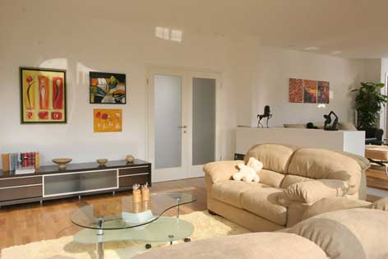

Yandaki resme bakarak 5 tane eşya seçiniz ve neden yapıldığını yazınız.

Sehpa cam

……………………………………………………………
…………………………………………………………..
…………………………………………………………….
……………………………………………………………
…………………………………………………………….

